**Implementando Monitoramento no Azure**

O **Azure Monitor** é o serviço nativo da Microsoft para **monitoramento e observabilidade** no Azure. Ele fornece uma visão centralizada sobre a **saúde, desempenho e disponibilidade** de aplicações, serviços e recursos de infraestrutura — tanto em **nuvem (Azure)** quanto em **ambientes on-premises**.

**Objectivo deste trabalho é**:

**Apresentar os principais recursos do Azure Monitor**, destacando as suas funcionalidades no monitoramento de infraestrutura, aplicações e serviços, tanto em ambientes **Azure** como **on-premises**.

**Demonstrar, passo a passo, a configuração do Azure Monitor**, incluindo:

* Ativação da coleta de métricas e logs.
* Criação de alertas e dashboards.

Mostrar como o Azure Monitor pode ser utilizado para manter **visibilidade, controle, investigação de incidentes** e **automação de respostas.**

**Requisitos**

* Conta com subscrição ativa.
* Grupo de recursos (onde será aplicado o monitoramento).

**Diagrama**



|  |
| --- |
|  |

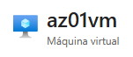

1. **Configuração do Log Analytics Workspace no Portal Azure**

Clicar em **monitor** e depois **informações de vm.**

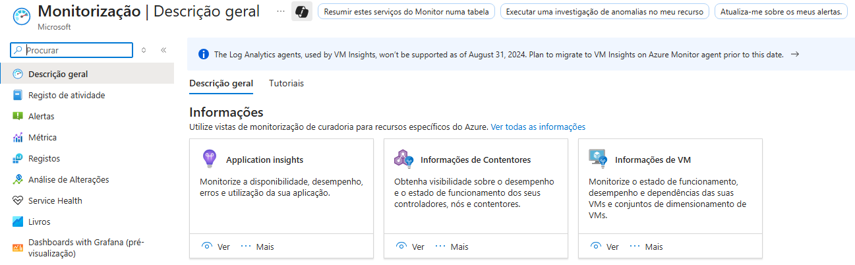

1. **Ativação da coleta de métricas para máquinas virtuais.**

Clicar em **configurar informações**

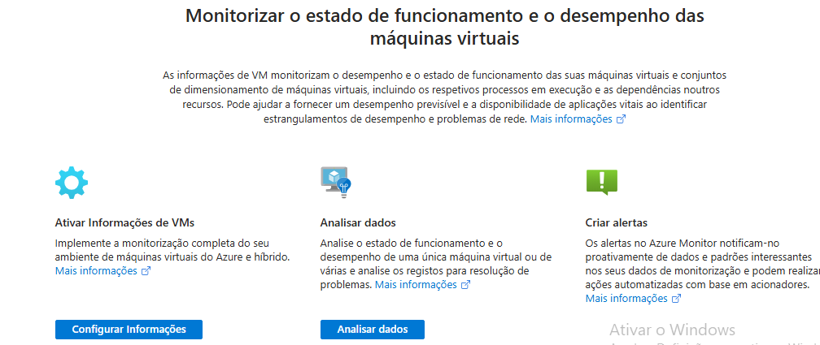

Selecionar o recurso (vm) e clicar em **ativar**

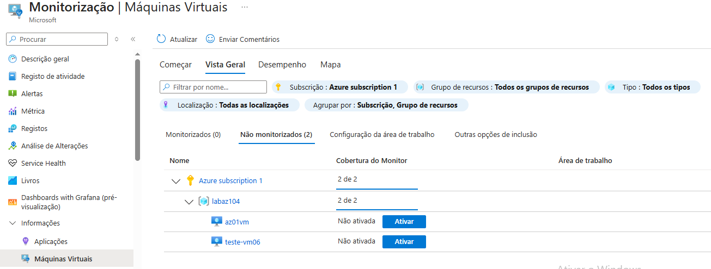

1. **Página de conformidade e insights no Azure Monitor**

Clicar em **ativar**

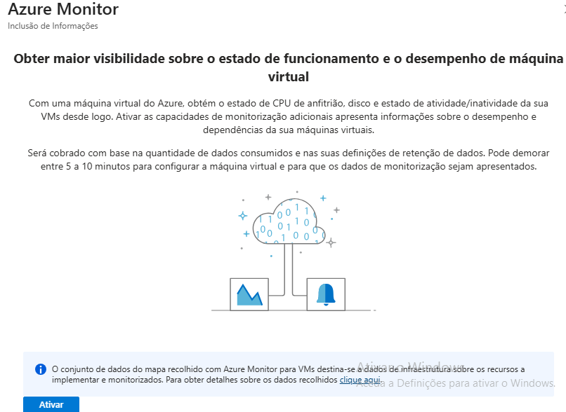

Clicar em **configurações**

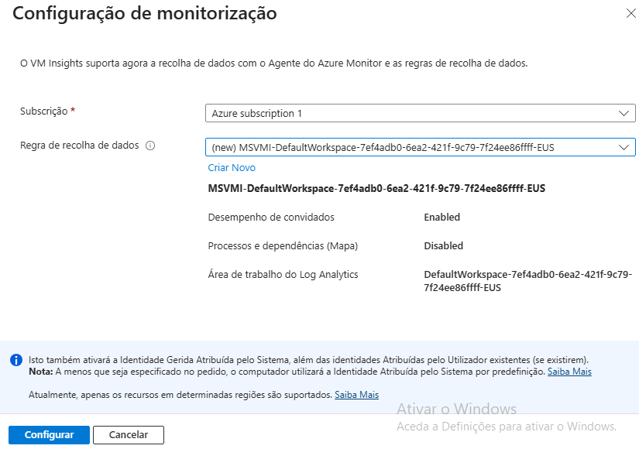

1. **Alertas**

Após a conclusão da configuração, clicar em **alertas.**

